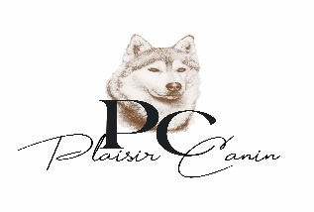

A, Angoulême le

**Convocation à la formation « Educateur canin professionnel »**

Vous êtes convoqué pour la formation :

ORGANISATION : Devenir Educateur canin professionnel

**Lieu de la formation :**

Plaisir canin 16 – 6 Chemin de la folie aux jésuites-16000Angoulême

**Date de la formation :**

Du 02/09/2024 au 16/11/2024

**Durée de la formation :**

350h (2 mois et 2 semaines)

**Horaire :**

Merci de vous présenter à **8h50 le 2 septembre 2024 directement au centre canin à l’adresse indiquée** sur cette convocation. Si toutefois, vous rencontriez un empêchement, je vous remercie de bien vouloir me prévenir par SMS au 06 68 09 27 84.

*Vous trouverez des informations complémentaires concernant la formation sur l’espace google drive pour lequel vous*

*avez reçu l’accès.*

*En cas d'indisponibilité ou de renoncement, veuillez nous prévenir le plus rapidement possible.*

*Nous restons à votre disposition.*

Bien cordialement,

DA CONCEICAO Stéphane, plaisir canin 16